Thinkphp框架活动开发

1. tp框架的的目录结构，如下图

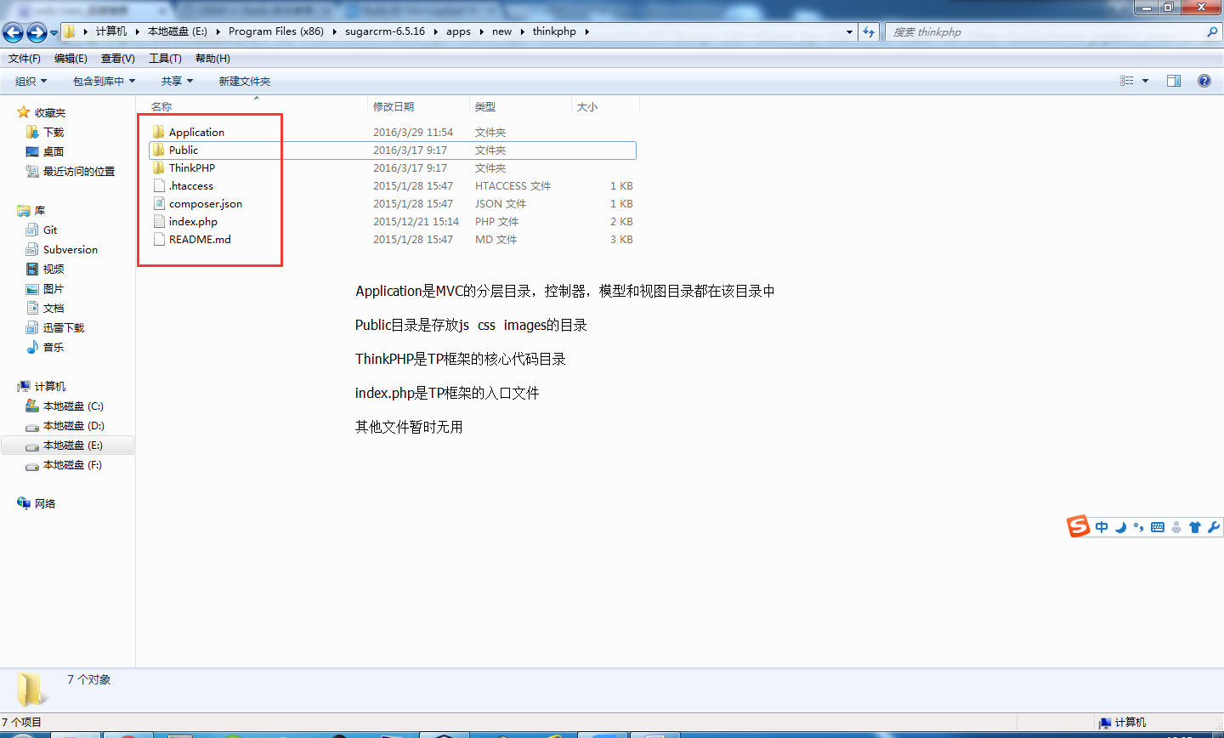

关于thinkphp的学习文档可以参考<http://document.thinkphp.cn/manual_3_2.html>

TP的配置文件在thinkphp\ThinkPHP\Conf\convention.php中

包括数据库的配置信息

微信授权链接、获取粉丝信息、获取流量id、获取会员id的方法都在thinkphp\ThinkPHP\Library\Org\Util\eixinQAuth.class.php文件中，可以根据注释查看

1. 大转盘活动

活动目录文件在Application/Home/Controller/DzpController.class.php,模型的目录文件在Application/Home/Model，视图的目录文件在Application/Home/View/dzp目录中，view中的每个活动的目录名称要跟活动控制器的前缀相同，Home模块名。比如，大转盘活动控制器的前缀是Dzp，那在view中的大转盘的目录也应该是dzp。因为活动需要授权，所以在Controller中的AuthController.class.php是进入活动之前授权的类，如下图所示

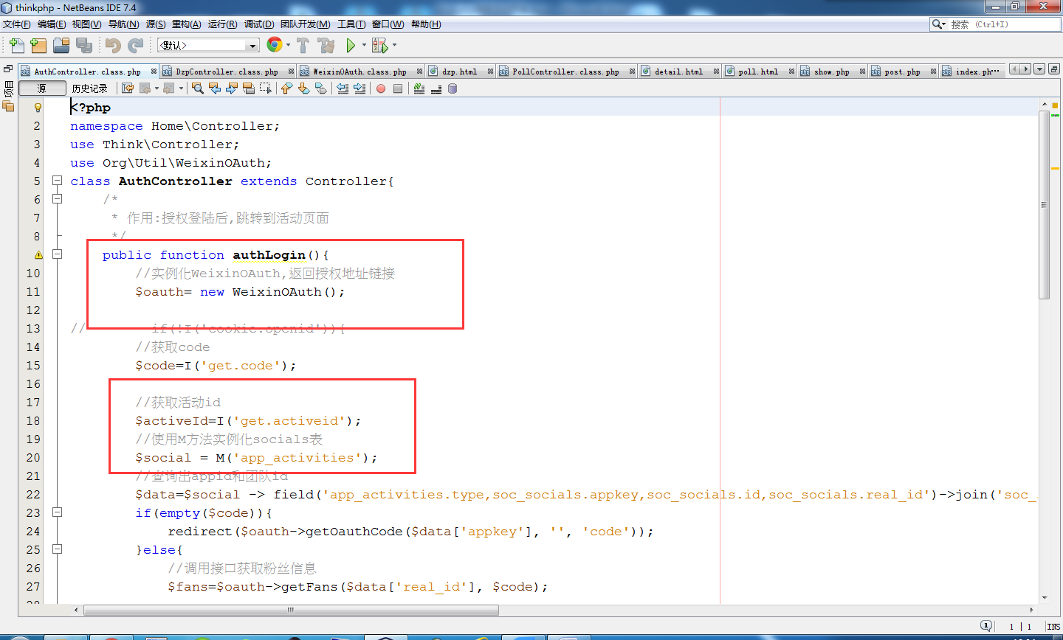

所有的活动授权都走这一个授权文件,在这文件中还包含了判断流量是不是会员、返回流量id等操作。

自动生成奖品扇形js代码在view/dzp/dzp.html的第10-258行，js中奖品的个数是在DzpController.class.php中的index方法中如下图，代码48-143行，其中也包括分配各个扇形颜色的代码

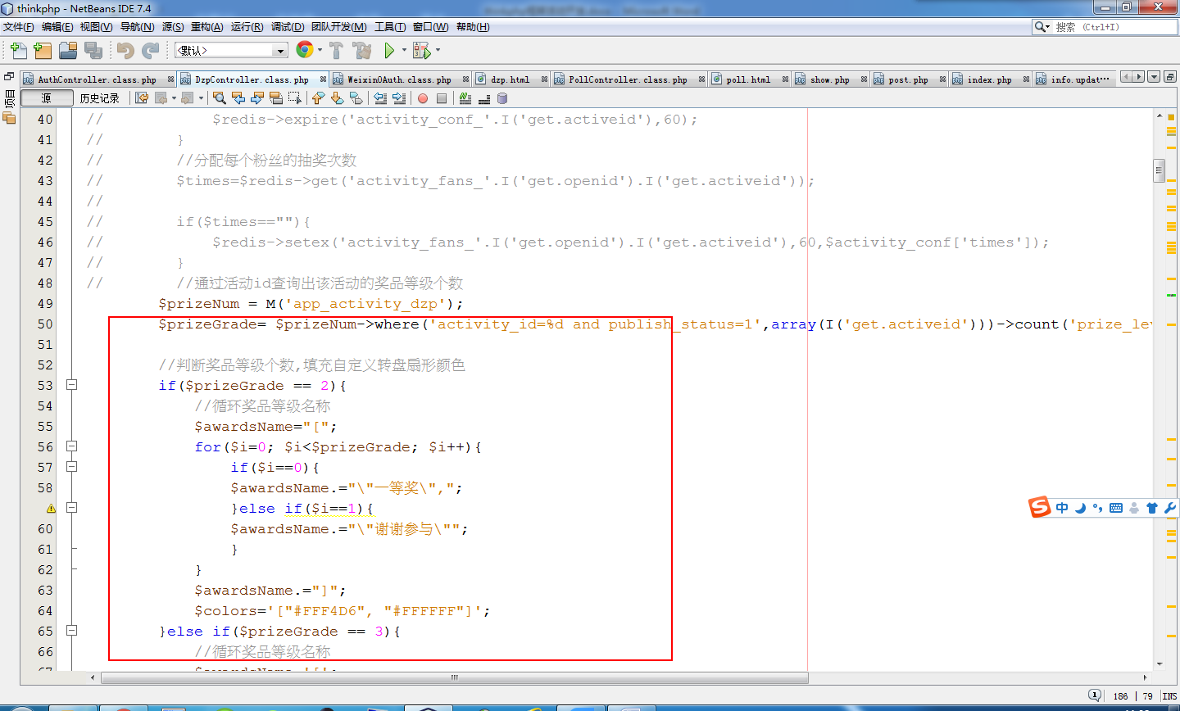

Js代码，如下图

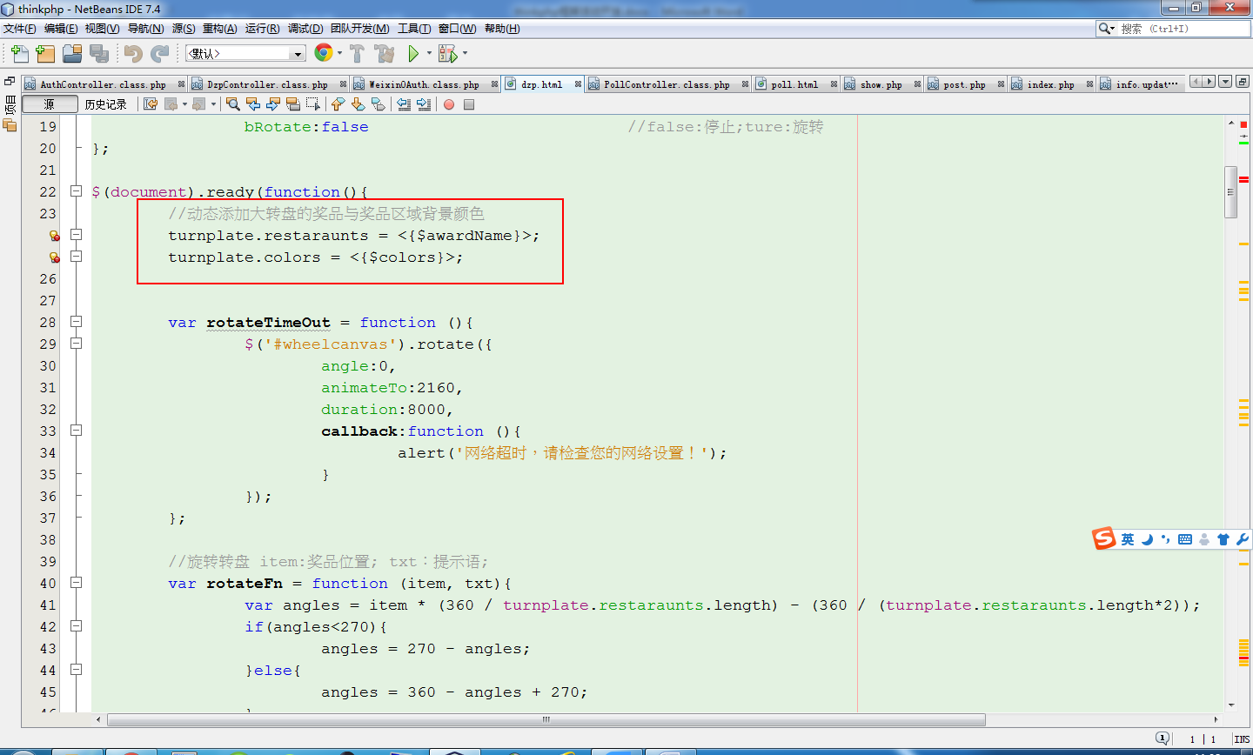

Dzp.html页面的js代码91-153行，是在增加了多个“谢谢参与”后通过计算得出指针停在那个扇形区域，如下图

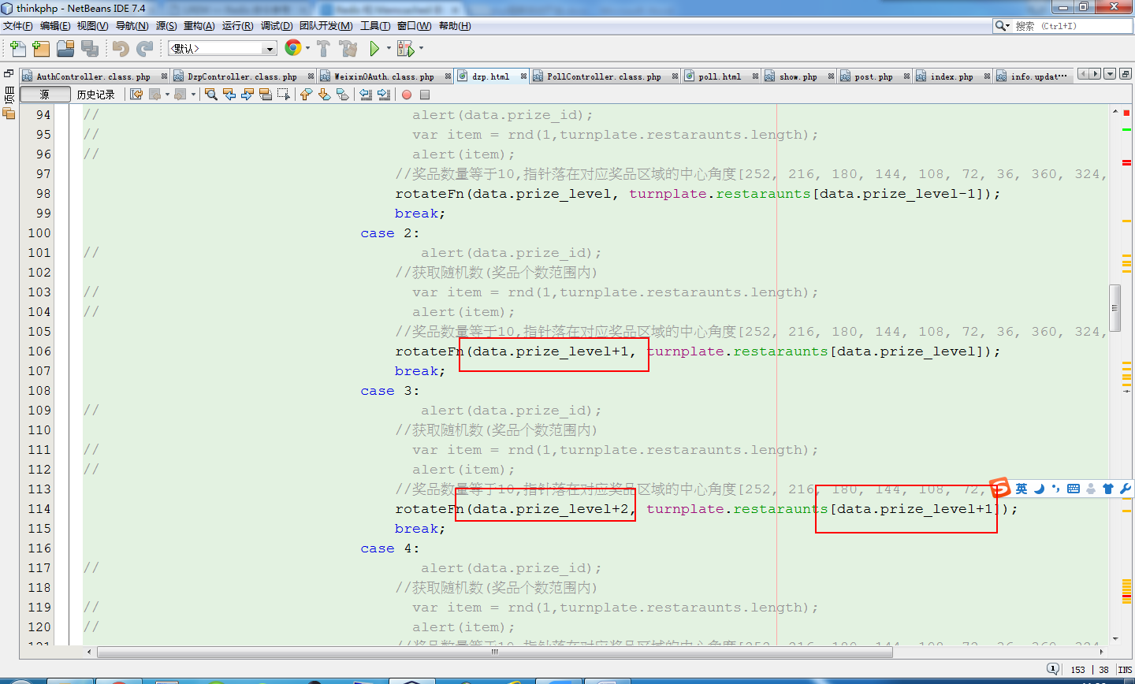

1. 优秀代理人活动

活动目录在Application/Home/Controller/PollController.class.php, PollController.class.php文件是优秀代理人活动的控制器，跟大转盘活动一样，优秀代理人的视图目录也在view中，如下图

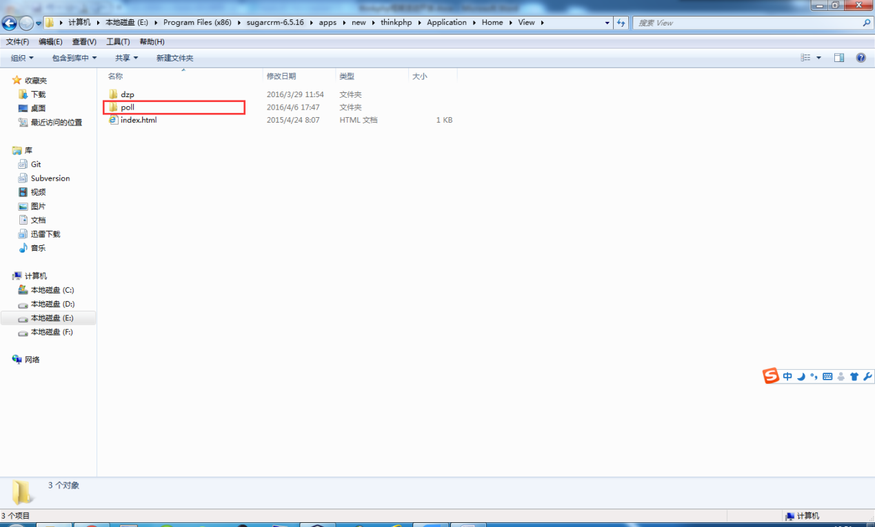

1. 桃花签活动

桃花签活动的控制器目录在thinkphp\Application\Home\Controller\ThqController.class.php,其他目录跟其他活动所放目录相同，如下图

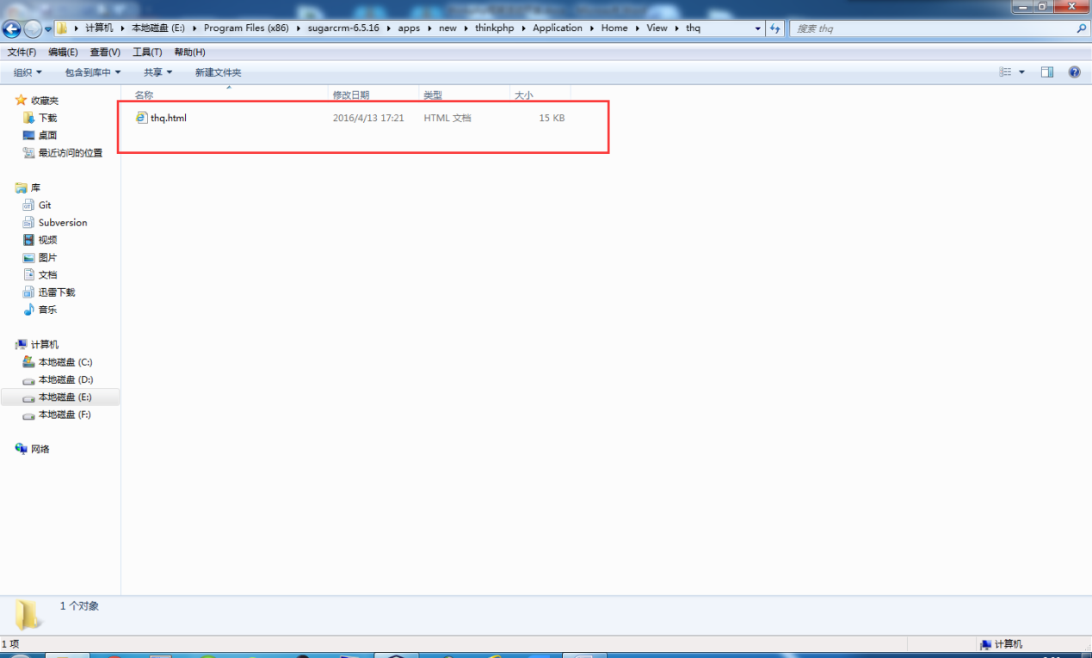

在各文件中都有注释，可参考注释查看各代码的实际作用